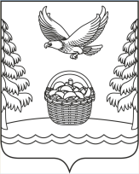

РОССИЙСКАЯ ФЕДЕРАЦИЯ

ИРКУТСКАЯ ОБЛАСТЬ

Зиминский район

Администрация

Харайгунского муниципального образования

**П О С Т А Н О В Л Е Н И Е**

от «03» июля 2024 г. с. Харайгун № 495

Об изменении наименования объекта

недвижимости

В соответствии с Федеральным законом от 06 октября 2003 года № 131 – ФЗ «Об общих принципах организации местного самоуправления в Российской Федерации», руководствуясь статьями 23, 46, 55 Устава Харайгунского муниципального образования, администрация Харайгунского муниципального образования Зиминского района

ПОСТАНОВЛЯЕТ:

1. Изменить наименование объекта недвижимости с кадастровым номером 38:05:122201:932, расположенного по адресу (месторасположению): Российская Федерация, Иркутская область, муниципальный район Зиминский, сельское поселение Харайгунское, населенный пункт участок Буринская дача, микрорайон Саянская деревня, здание 56А, с «библиотеки» на «Дом культуры».

2. Утвердить прилагаемый Устав учреждения в новой редакции.

3.Директору учреждения В.И. Железной в установленном законодательством порядке представить на государственную регистрацию новую редакцию Устава учреждения.

4. Контроль исполнения настоящего постановления оставляю за собой.

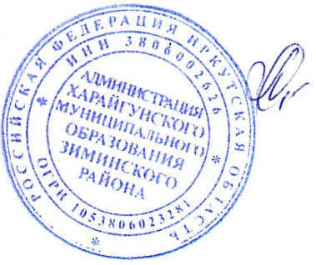

Глава Харайгунского

муниципального образования Л.Н. Синицына